我校教师论文荣获“改革开放与中国特色社会主义建设教育”理论研讨会优秀论文一等奖

2018-10-08 16:31:03

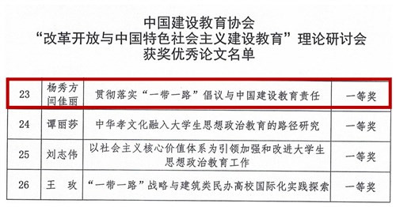

近期，中国建设教育协会关于召开“改革开放与中国特色社会主义建设教育”理论研讨会优秀论文评选结果公布，我校校长杨秀方及闫佳丽老师共同撰写的《贯彻落实“一带一路”倡议与中国建设教育责任》论文获得一等奖。

为深入学习贯彻习近平新时代中国特色社会主义思想和党的十九大精神，认真学习习近平总书记在全国教育大会上的指示，深刻总结改革开放四十年来我国建设教育的发展成就与历史经验，全面落实建设院校“立德树人”根本任务，不断推进建设院校习近平新时代中国特色社会主义思想进教材、进课堂、进头脑工作，中国建设教育协会举办了“改革开放与中国特色社会主义建设教育”理论研讨会。研讨会设置了论文征集活动，学校领导积极组织相关老师撰写论文。长期以来，学校积极响应国家“一带一路”号召，积极举办“一带一路”基础设施建设国际人才研修班，为相关地区和国家的经济文化发展做贡献，结合学校经验，论文展示了“一带一路”倡议下的社会责任。据悉，此次共征集论文200余篇，最终评选出26个一等奖，29个二等奖，39个三等奖。

学校将努力搭建“五个平台”，继续鼓励教师保持科研的热情，积极开展各类科研活动，提升教师专业素养，为职业教育的发展贡献力量。